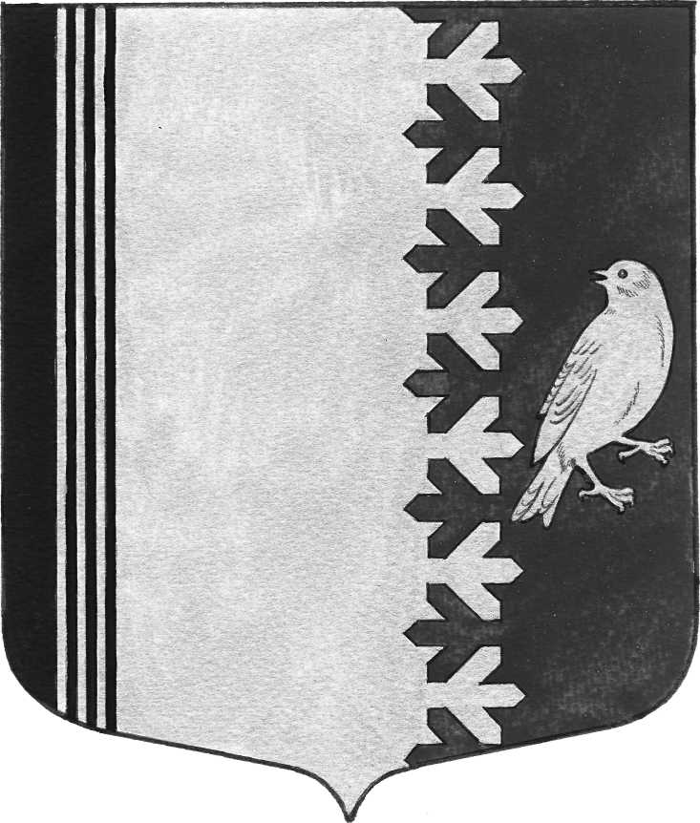

СОВЕТ ДЕПУТАТОВ МУНИЦИПАЛЬНОГО ОБРАЗОВАНИЯ
ШУМСКОЕ СЕЛЬСКОЕ ПОСЕЛЕНИЕ
КИРОВСКОГО МУНИЦИПАЛЬНОГО РАЙОНА
ЛЕНИНГРАДСКОЙ ОБЛАСТИ

РЕШЕНИЕ

от 07 ноября 2017 года № 36

Об утверждении программы комплексного развития систем коммунальной инфраструктуры муниципального образования Шумское сельское поселение Кировского муниципального района Ленинградской области до 2020 года

Заслушав информацию главы администрации муниципального образования Шумское сельское поселение, в соответствии с Федеральным законом «Об общих принципах организации местного самоуправления в Российской Федерации» от 06 октября 2003 года №131-ФЗ, руководствуясь Градостроительным кодексом Российской Федерации, Постановлением Правительства Российской Федерации от 01 октября 2015 года №1050 «Об утверждении требований комплексного развития социальной инфраструктуры поселений, Постановлением Правительства РФ от 25 декабря 2015 г. № 1440 «Об утверждении требований к программам комплексного развития транспортной инфраструктуры поселений, городских округов», Уставом муниципального образования Шумское сельское поселение Кировского муниципального района Ленинградской области», Совет депутатов РЕШИЛ:
1. Утвердить программу комплексного развития систем коммунальной инфраструктуры муниципального образования Шумское сельское поселение Кировского муниципального района Ленинградской области до 2020 года (Приложение).
2. Контроль за исполнением настоящего решения возложить главу администрации муниципального образования Шумское сельское поселение Кировского муниципального района Ленинградской области.
3. Опубликовать настоящее решение в газете Вестник муниципального образования Шумское сельское поселение Кировского муниципального района Ленинградской области.
4. Решение вступает в силу со дня его опубликования.

Глава муниципального образования В.Л.Ульянов

Разослано: дело, прокуратура КМР, Вестник МО Шумское сельское поселение

Приложение
к решению Совета депутатов
муниципального образования
Шумское сельское поселение
Кировского муниципального района
Ленинградской области
от «07»ноября 2017 года №36

Программа размещена на официальном сайте муниципального образования Шумское сельское поселение Кировского муниципального района Ленинградской области http://шумское.рф/ в информационно-телекоммуникационной сети Интернет в разделе Главная – Совет депутатов - Участие в целевых и иных программах – Программа комплексного социально-экономического развития муниципального образования.

Ознакомиться с программой «комплексного развития систем коммунальной инфраструктуры муниципального образования Шумское сельское поселение Кировского муниципального района Ленинградской области до 2020 года» можно направив официальный запрос в Администрацию муниципального образования Шумское сельское поселение Кировского муниципального района Ленинградской области по адресу: 187350, Ленинградская область, Кировский район, село Шум, улица Советская, дом 22 и электронную почту: shumlenobl@mail.ru

Глава муниципального образования В.Л.Ульянов

